Vježba

Zadatke rješavaš ispod žutog okvira u kojem je tekst zadataka. U nekim zadatcima se u okviru nalazi i slika rješenja.

Umetni prijelom stranice u retku s zvjezdicama. Nije važno da li će zvjezdice ostati ili ćeš ih obrisati. | 1

*********************

Promijeni boju teksta u crvenu boju! | 1

Tekst

Promijeni vrstu pisma (Font) u Comic Sans MS! | 1

Tekst

Promijeni veličinu slova na 5. | 1

Tekst

Markiraj/Istakni zadnju rečenicu crvenom bojom. | 1

Podaci na Internetu organizirani su sustavom poslužitelja i klijent računala. Svako računalo koje pruža neku vrstu usluge ili koje nudi neke svoje resurse na korištenje (npr. ispis na priključenom pisaču ili korištenje podataka s njegovog tvrdog diska) zove se poslužitelj (engl. server). S druge strane, svako računalo koje koristi usluge poslužitelja zove se klijent računalo (engl. client).

Napiši sljedeći tekst koristeći indeks. 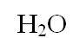 | 1

Centriraj naslov! | 1

Naslov

Podebljaj riječ poslužitelj! | 1

Svako računalo koje pruža neku vrstu usluge ili koje nudi neke svoje resurse na korištenje (npr. ispis na priključenom pisaču ili korištenje podataka s njegovog tvrdog diska) zove se poslužitelj (engl. server).

Obostrano (s obe strane) poravnajte sljedeći tekst. | 1

Informacijska znanost se bavi informacijama. Informatika je područje ljudske djelatnosti koje se bavi proučavanjem, razvojem i uporabom postupaka i uređaja za obradu podataka. Računalstvo je znanost koja se bavi proučavanjem računala i postupaka koji se primjenjuju na računalima. Sustav kojim se knjige označavaju jedinstvenim sustavom oznaka s gledišta sadržaja knjige naziva se Univerzalna decimalna klasifikacija (UDK).Međunarodni je dogovor da se knjige označavaju međunarodnim standardnim brojem za knjigu (ISBN), a periodičke publikacije međunarodnim standardnim brojem za serijske publikacije (ISSN).

Postavi prored u odlomku na dvostruki. | 1

Računalstvo je znanost koja se bavi proučavanjem računala i postupaka koji se primjenjuju na računalima. Sustav kojim se knjige označavaju jedinstvenim sustavom oznaka s gledišta sadržaja knjige naziva se Univerzalna decimalna klasifikacija (UDK).

Uvuci prvi redak odlomka za 4cm. | 1

Računalstvo je znanost koja se bavi proučavanjem računala i postupaka koji se primjenjuju na računalima. Sustav kojim se knjige označavaju jedinstvenim sustavom oznaka s gledišta sadržaja knjige naziva se Univerzalna decimalna klasifikacija (UDK).

Sljedeći tekst pretvorite u numeriranu listu koristeći slova a), b), c) … | 1

računanje na daljinu (remot computing),
prijenos datoteka (file transfer),
elektronička pošta (e-mail)

Napiši svoje ime i prezime . Samo trebaš podvući (obrubiti) ime i prezime od margine do margine kao na predlošku. | 1

Sljedeći tekst stavi u dva stupca. | 1

Informacijska znanost se bavi informacijama. Informatika je područje ljudske djelatnosti koje se bavi proučavanjem, razvojem i uporabom postupaka i uređaja za obradu podataka. Računalstvo je znanost koja se bavi proučavanjem računala i postupaka koji se primjenjuju na računalima. Sustav kojim se knjige označavaju jedinstvenim sustavom oznaka s gledišta sadržaja knjige naziva se Univerzalna decimalna klasifikacija (UDK).Međunarodni je dogovor da se knjige označavaju međunarodnim standardnim brojem za knjigu (ISBN).

Na školskoj web stranici – Enastava – Informatika 2012/2013 – Osnove uređivanja teksta pronađi crtež računala, premi ga u svoju mapu pod istim imenom i umetni između sljedeća dva odlomka. | 2

Informacijska znanost se bavi informacijama. Informatika je područje ljudske djelatnosti koje se bavi proučavanjem, razvojem i uporabom postupaka i uređaja za obradu podataka.

Računalstvo je znanost koja se bavi proučavanjem računala i postupaka koji se primjenjuju na računalima. Sustav kojim se knjige označavaju jedinstvenim sustavom oznaka s gledišta sadržaja knjige naziva se Univerzalna decimalna klasifikacija (UDK).

Koristeći miša, smanji sliku tako da bude otprilike upola manja. | 1



Smanji sliku tako da visina slike bude 5 cm! | 1

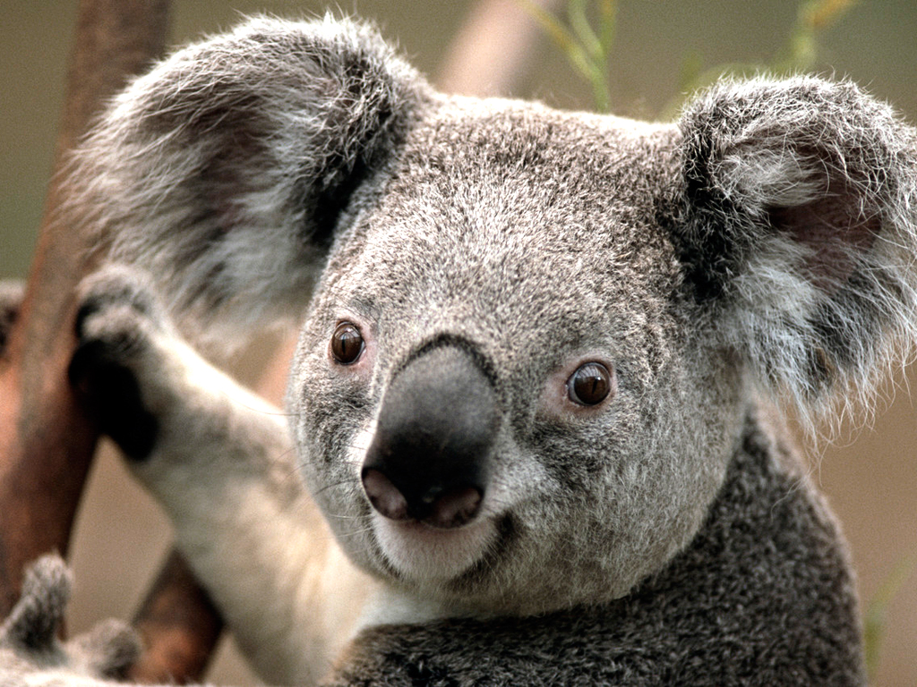

Sliku postavi na sredinu – centriraj je! | 1



Horizontalno zrcali sliku! | 1

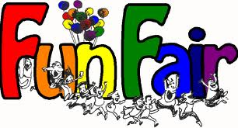

Umetni tablicu koja ima 7 redaka i 4 stupca. | 1

Postavi visinu svih redaka tablice na 2 cm. | 1

Obriši tablicu. | 1

a | d | g
b | e | h
c | f | i

Obriši prvi stupac tablice. | 1

a | d | g
b | e | h
c | f | i

Centriraj tablicu. | 1

Iznad prvog retka tablice dodaj još jedan! | 1

Spoji ćelije prvog retka tablice! | 1

Poravnaj tekst u donjoj tablici kao na slici – u sredini okomito i vodoravno: 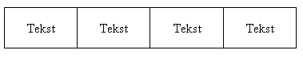 | 1

Tekst | Tekst | Tekst | Tekst

Vanjske obrube promijeni u plave. Pri tom nemoj obrisati unutarnje obrube! | 1

Umetni brojeve stranica na sve stranice dokumenta – dolje lijevo. | 1

Umetni tablicu sadržaja, tj. sadržaj koja će Word generirati na temelju sljedećeg sadržaja i stilova!  Doba mehaničkih kalkulatora  Logaritamski računalo (1600.) – John Napier  Pascalov kalkulator (17. st) – francuski filozof i znanstvenik Blaise Pascal konstruirao je uređaj za zbrajanje i oduzimanje paskalinu koja radi pomoću zupčanika.  G.W.Leibnitz (17.st.) napravio stroj za sve četiri računske operacije.  Bušene kartice  U 18. st. izumljen je način prikaza podataka pomoću bušenih kartica. Joseph Jacquard (19.st) izumio je stroj koji je nalikovao tkalačkom stroju, pokretao se mehanički, a kontrola rada definirala se preko bušenih kartica. Bušenu karticu patentirao je Herman Hollerith 1889. u SAD-u ( stroj za sortiranje – za popis stanovništava SAD-a). H. Hollerith je osnivač tvrtke IBM (1911.g.). | 1

Sadržaj: (ispod umetni tablicu sadržaja)

U Zaglavlje dokumenta upiši svoje ime i prezime. | 1

Obriši prijelom stranice koji slijedi. | 1

Vrednovanje testiranja:

Bodovi | Postotak | Ocjena
20 | 63% | 2
21 | 66% | 2
22 | 69% | 2
23 | 72% | 2
24 | 75% | 3
25 | 78% | 3
26 | 81% | 4
27 | 84% | 4
28 | 88% | 4
29 | 91% | 5
30 | 94% | 5
31 | 97% | 5
32 | 100% | 5

